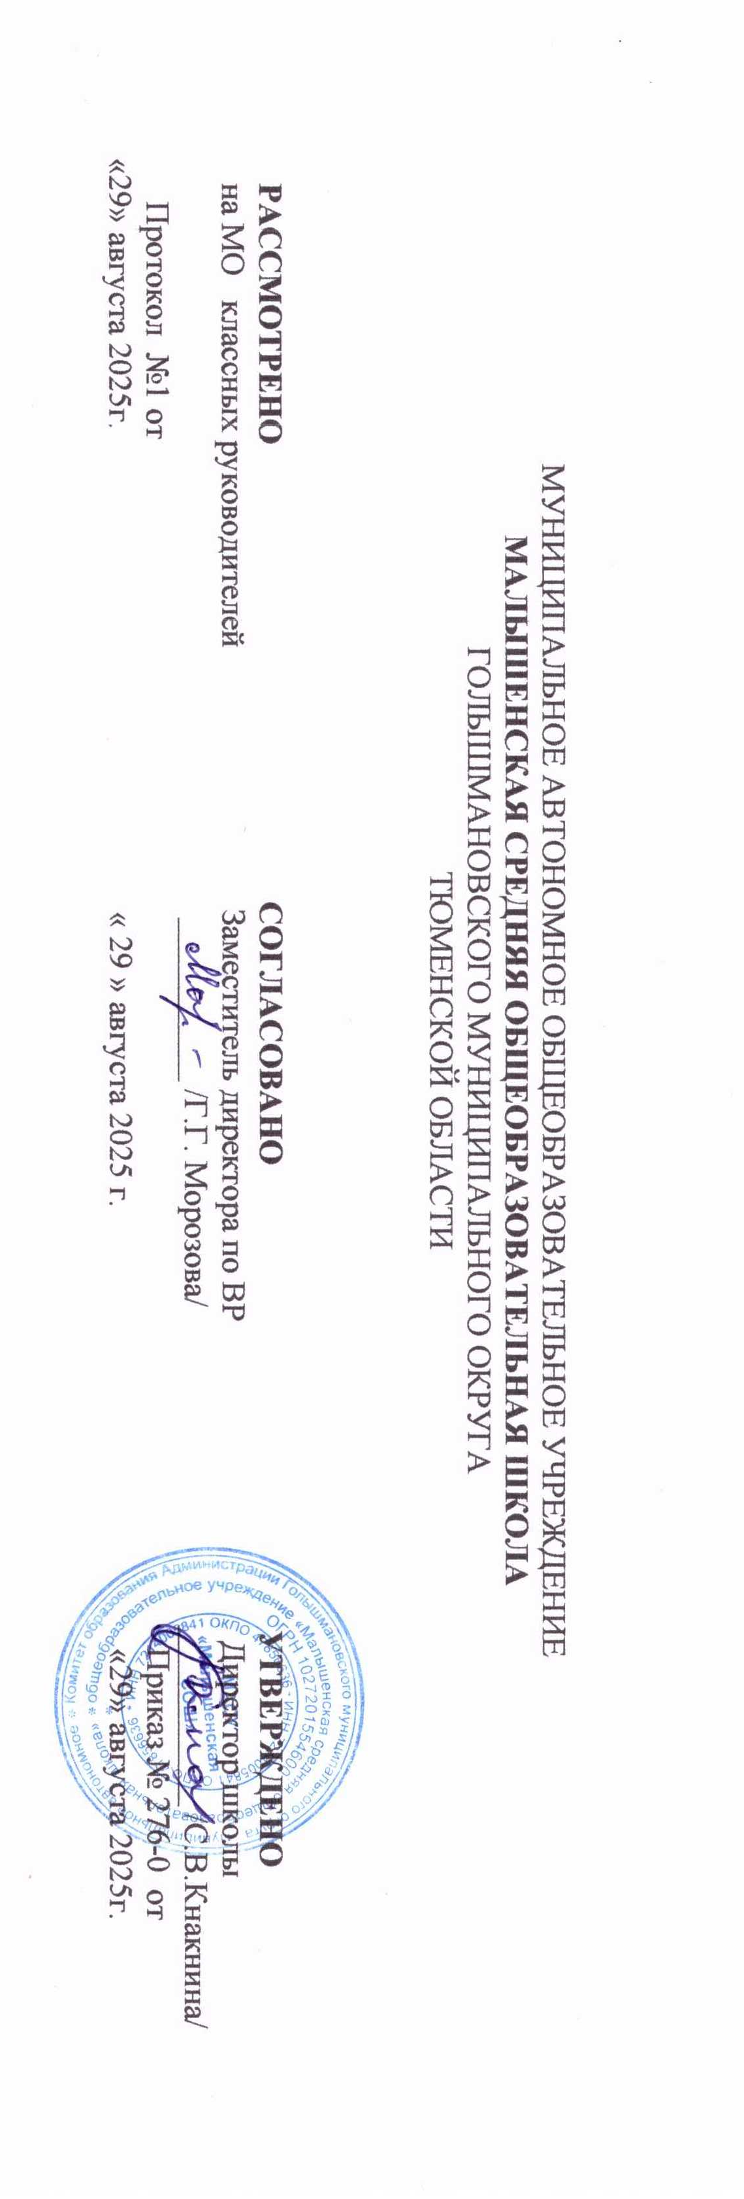

Рабочая программа
курса внеурочной деятельности
«Основы педагогики»
(МОДУЛЬ 1 «Основы теории обучения», 10 класс)
2025-2026 учебный год

Составитель: Безуглова Е.А

Малышенка,2025

1. СОДЕРЖАНИЕ ПРОГРАММЫ
Тема 1. Введение. Нормативные основы профессиональной деятельности педагога
Общая характеристика нормативных документов, регулирую- щих профессиональную деятельность современного российско-го педагога. Закон «Об образовании в Российской Федерации» о признании приоритетности образования в современной России; о непрерывности и доступности образования; о правах и обязанностях субъектов образования. Федеральные государ- ственные стандарты о целевых ориентирах современного российского образования. Портрет выпускника. Профессиональный стандарт педагога о том, что должен знать и уметь современный педагог.
Тема 2. Миссия учителя
Понятие «миссия». Мотивация выбора профессии педагога. Высокая социальная значимость как один из основных мотивов выбора педагогической профессии. Миссия современного педаго- га: позиция государства и общества. Реализация миссии педаго- га в учреждениях дошкольного, начального, основного, среднего, профессионального и постпрофессионального образования.
Тема 3. Краткий экскурс в историю образования
Первобытное общество – первые педагоги в истории человече- ства. Возникновение школ и появление профессиональных педа- гогов. Школы в различные исторические эпохи. Величайшие пе- дагоги в истории человечества: Конфуций, Квинтилиан, Ян Амос Коменский, Иоганн Генрих Песталоцци, Константин Дмитриевич Ушинский, Антон Семенович Макаренко, Мария Монтессори, Януш Корчак, Василий Александрович Сухомлинский.
Тема 4. Сущность понятий «образование», «обучение», «воспитание»
«Язык педагогики» как инструмент профессионального общения педагогов. Понимание сущности категорий педагогики как условие взаимопонимания между педагогами. Сущность понятия «образование». Сущность понятия «обучение». Сущность понятия «воспитание».
Тема 5. Основы теории обучения
Урок как основная форма обучения. Внеурочные мероприя- тия: экскурсии, экспедиции, полевые практики как современные формы обучения. Методы обучения: традиционные, активные, интерактивные. Дискуссия как метод обучения. Обучающие игры. Проблемные методы обучения. Теория решения изобретательских задач (ТРИЗ) как методика проблемно-развивающего обучения. Значение самообучения для успешной позитивной социализации личности.
2. ПЛАНИРУЕМЫЕ РЕЗУЛЬТАТЫ ОСВОЕНИЯ ПРЕДМЕТА
Личностные результаты:
• готовность и способность к самостоятельной, творческой и ответственной деятельности;
• формирование навыков сотрудничества со сверстниками, детьми младшего возраста, взрослыми в образовательной, общественно полезной деятельности;
• готовность и способность к образованию и самообразованию;
• осознанный выбор будущей профессии и возможностей реализации собственных жизненных планов.
• Метапредметные результаты:
• умение самостоятельно ставить цели, планировать пути их достижения;
• умение продуктивно общаться и взаимодействовать в процессе совместной деятельности, учитывать позиции других участников деятельности;
• умение самостоятельно оценивать и принимать решения.
Предметные результаты:
• сформированность представлений об основных нормативных актах в области образования; понятийно-терминологических основах педагогики и образования; истории образования и вкладе различных педагогов в развитие педагогики и образования;
• сформированность умения решать практические задачи на базе осознания основ теории обучения.

3. ТЕМАТИЧЕСКОЕ ПЛАНИРОВАНИЕ
№  п/п | Наименование темы | Количество часов
1 | Введение . | 4
2 | Миссия учителя . | 6
3 | Краткий экскурс в историю образования | 8
4 | Сущность понятий «образование», «обучение», «воспитание» | 4
5 | Основы теории обучения | 12

4.КАЛЕНДАРНО-ТЕМАТИЧЕСКОЕ ПЛАНИРОВАНИЕ
№  п/п | Наименование темы | Количество часов | Дата
 | Тема 1. Введение. Нормативные основы профессиональной деятельности педагога
1 | Общая характеристика нормативных документов, регулирующих профессиональную деятельность современного российского педагога
2 | Закон «Об образовании в Российской Федерации» о признании приоритетности образования в современной России; о непрерывности и доступности образования; о правах и обязанностях субъектов образования.
3 | Федеральные государственные стандарты о целевых ориентирах современного российского образования. Портрет выпускника
4 | Профессиональный стандарт педагога о том, что должен знать и уметь современный педагог.
 | Тема 2. Миссия учителя
5 | Понятие «миссия». Мотивация выбора профессии педагога. | 1
6 | Высокая социальная значимость как один из основных мотивов выбора педагогической профессии. | 1
7-8 | Миссия современного педагога: позиция государства и общества.. | 2
9-10 | Реализация миссии педагога в учреждениях дошкольного, начального, основного, среднего, профессионального и постпрофессионального образования | 2
 | Тема 3. Краткий экскурс в историю образования
11 | Первобытное общество – первые педагоги в истории человечества | 1
12 | Возникновение школ и появление профессиональных педагогов | 1
13 | Школы в различные исторические эпохи. | 1
14 | Величайшие педагоги в истории человечества: Конфуций, Квинтилиан | 1
15 | Ян Амос Коменский, Иоганн Генрих Песталоцци, | 1
16 | Константин Дмитриевич Ушинский, Антон Семенович Макаренко | 1
17 | Мария Монтессори, Януш Корчак | 1
18 | Василий Александрович Сухомлинский. | 1
 | Тема 4. Сущность понятий «образование», «обучение», «воспитание»
19 | «Язык педагогики» как инструмент профессионального общения педагогов. | 1
20 | Понимание сущности категорий педагогики как условие взаимопонимания между педагогами. | 1
21 | Сущность понятия «образование». | 1
22 | Сущность понятия «обучение». Сущность понятия «воспитание». | 1
 | Тема 5. Основы теории обучения
23 | Урок как основная форма обучения. | 1
24-25 | Внеурочные мероприя- тия: экскурсии, экспедиции, полевые практики как современные формы обучения. | 2
26-27 | Методы обучения: традиционные, активные, интерактивные | 2
28-29 | Дискуссия как метод обучения. Обучающие игры. | 2
30-31 | Проблемные методы обучения. | 2
32-33 | Теория решения изобретательских задач (ТРИЗ) как методика проблемно-развивающего обучения. | 2
34 | Значение самообучения для успешной позитивной социализации личности. | 1

